Новая учебная литература,
поступившая в библиотеку техникума 2025 года

п/п № | Книга | Описание
1. | 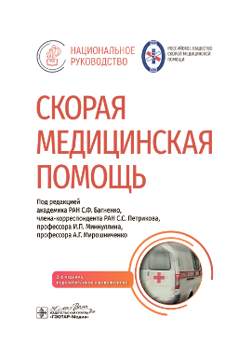 | Скорая медицинская помощь : национальное руководство / под ред. С. Ф. Багненко, С. С. Петрикова, И. П. Миннуллина, А. Г. Мирошниченко. – 2-е изд., перераб. и доп. – Москва : ГЭОТАР-Медиа, 2025. – 1032 с. – Текст : непосредственный.  Предлагаемое читателю второе издание национального руководства по скорой медицинской помощи содержит актуальную информацию, основанную как на практическом опыте авторов, так и на публикациях, включающих результаты научных исследований в области неотложной медицины, в том числе в период пандемии новой коронавирусной инфекции COVID-19. В издании отражен опыт работы специалистов экстренной медицины в зоне специальной военной операции.  Структура руководства включает разделы, посвященные организационным и экономическим аспектам практической деятельности специалистов догоспитального и стационарного этапов скорой медицинской помощи. Данное обстоятельство обусловлено введением в законодательство норм, качественно меняющих систему функционирования скорой медицинской помощи. Частные вопросы неотложной медицины представлены по единому плану и включают сведения об этиологии, патогенезе, схемах медикаментозной терапии и лечебных мероприятий.
2. | 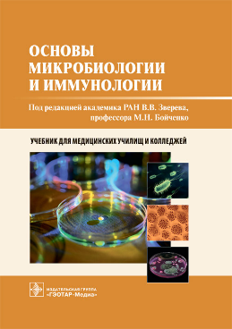 | Основы микробиологии и иммунологии : учебник / под ред. В. В. Зверева, М. Н. Бойченко. – Москва : ГЭОТАР-Медиа, 2025. – 368 с. – Текст : непосредственный.  Учебник соответствует программе, разработанной ГАПОУ «Казанский медицинский колледж» на основе федерального государственного образовательного стандарта среднего профессионального образования по специальностям 31.02.01 «Лечебное дело», 32.02.02 «Акушерское дело», 34.02.01 «Сестринское дело».  Книга включает 15 глав, в которых рассмотрены вопросы общей и частной микробиологии, вирусологии и иммунологии. Особое внимание уделено вопросам забора и доставки в лабораторию исследуемого материала, уничтожения биологических отходов. Теоретический материал проиллюстрирован таблицами и рисунками. К каждой главе даны вопросы для самоконтроля.
3. | 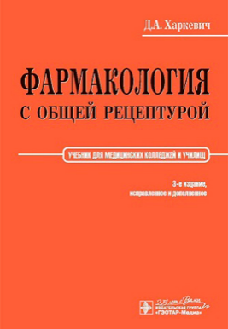 | Харкевич, Д. А. Фармакология с общей рецептурой : учебник / Д. А. Харкевич. – 3-е изд., испр. и доп. – Москва : ГЭОТАР-Медиа, 2025. – 464 с. – Текст : непосредственный.  В учебнике кратко описаны наиболее важные группы лекарственных средств и их основные представители. Специальный раздел посвящен общей рецептуре – правилам выписывания рецептов. Содержание учебника соответствует программе по фармакологии для медицинских училищ.
4. | 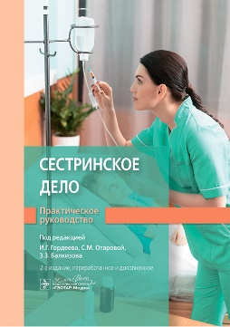 | Сестринское дело. Практическое руководство : учебное пособие / под ред. И. Г. Гордеева, С. М. Отаровой, З. З. Балкизова. – Москва : ГЭОТАР-Медиа, 2025. – 592 с. – Текст : непосредственный.  Издание богато иллюстрировано цветными фотографиями и рисунками, что способствует большей наглядности изучаемого предмета. В конце каждого раздела даны контрольные вопросы и задачи, схожие с вопросами итоговой аттестации студентов медицинских вузов, колледжей и училищ.  Современное содержание книги, хороший литературный язык, подробный иллюстративный материал позволяют рекомендовать ее не только студентам медицинских колледжей и учащимся медицинских училищ базового уровня, но и студентам вузов для подготовки к сертификации по специальности «Сестринское дело», слушателям последипломного профессионального образования, а также студентам факультетов высшего сестринского образования.
5. | 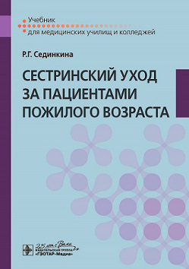 | Сединкина, Р. Г. Сестринский уход за пациентами пожилого возроста : учебник / Р. Г. Сединкина. – Москва : ГЭОТАР-Медиа, 2024. – 608 с. – Текст : непосредственный.  Учебник содержит теоретический курс по разделу гериатрии «Сестринский уход за пациентами пожилого возраста» и составлен в соответствии с требованиями нового федерального государственного образовательного стандарта среднего профессионального образования по специальности 34.02.01 «Сестринское дело».  Весь теоретический материал разбит на разделы по анатомическому принципу, в которых заключены профессиональные и общие компетенции медицинских сестер, необходимые для оказания доврачебной помощи пациентам старшей возрастной группы при заболеваниях соответствующих органов. Темы теоретического блока включают также перечень основных понятий и терминов, контрольные вопросы для самопроверки знаний.  В учебнике описана разносторонняя деятельность медицинской сестры в отделениях с гериатрическим уклоном: терапевтическом, пульмонологическом, кардиологическом, гастроэнтерологическом, урологическом, нефрологическом, травматологическом. Изложены клинические особенности каждой из рассматриваемых патологий у лиц пожилого и старческого возраста в сравнении с классическими вариантами этих заболеваний у пациентов молодого и среднего возраста. Текст дополнен многочисленными иллюстрациями, таблицами и схемами, что упрощает восприятие информации.
6. | 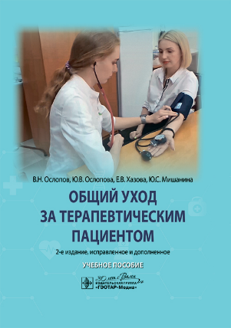 | Общий уход за терапевтическим пациентом : учебное пособие / В. Н. Ослопов, Ю. В. Ослопова, Е. В. Хазова, Ю. С. Мишанина. – 2-е изд., испра. и доп. – Москва : ГЭОТАР-Медиа, 2025. – 576 с. – Текст : непосредственный.  В учебном пособии изложены основные вопросы ухода за пациентами в терапевтической клинике с учетом современной специфики сестринского дела. Особое внимание уделено подробному разбору медицинских процедур и манипуляций, выполняемых средним медицинским персоналом.  Рассмотрены проблемы дезинфекции и реанимационных мероприятий. Описаны использование пульсоксиметра, пикфлоуметра, взятие мазков из носоглотки и ротоглотки для диагностики с применением полимеразной цепной реакции. Добавлены контрольные вопросы к каждой главе.
7. | 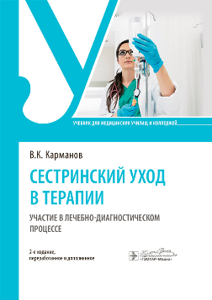 | Карманов, В. К. Сестринский уход в терапии. Участие в лечебно-диагностическом процессе : учебник.- 2-е изд., перераб и доп. – Москва : ГЭОТАР-Медиа, 2025. – 528 с. – Текст : непосредственный.  В учебнике изложены современные технологии сестринского ухода за больными в подразделениях поликлиники (амбулатории) и терапевтическом отделении стационара, даны определения, подробно освещены факторы риска, клиническая картина, лечение, реабилитация и профилактика наиболее распространенных заболеваний терапевтического профиля. Уход за больными рассмотрен с учетом ведущих моделей сестринского дела: добавочно-дополняющей (В. Хендерсон), дефицита самоухода (Д. Орэм), «Здоровье через развитие» (М. Аллен), партнерской практики. Отражены новейшие данные по оказанию доврачебной помощи пациентам с неотложными состояниями и заболеваниями, современные подходы к лечебному питанию, даны прописи основных лекарственных препаратов.  Текущий контроль усвоения материала представлен тестовыми заданиями и проблемно-ситуационными задачами с эталонами решений по всем приведенным нозологическим формам заболеваний.
8. | 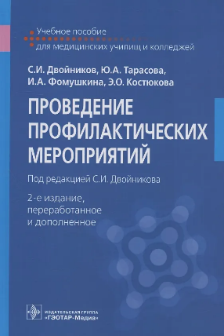 | Проведение профилактических мероприятий : учебное пособие / С. И. Двойников, Ю. А. Тарасова, И. А. Фомушкина, Э. О. Костюкова; под ред. Двойникова. – 2-е изд., перераб. и доп. – Москва : ГЭОТАР-Медиа, 2024. – 520 с. – Текст : непосредственный.  Учебное пособие может быть рекомендовано в качестве основной учебной литературы при изучении ПМ.01 “Проведение профилактических мероприятий” на отделении “Сестринское дело”, а также в системе дополнительного профессионального образования в циклах повышения квалификации “Первичная медико-санитарная помощь”, “Общая практика”, “Первичная медико-профилактическая помощь населению”, “Организация сестринского дела”, “Сестринское дело в педиатрии”.
9. | 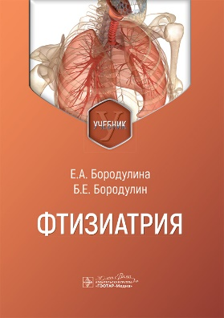 | Фтизиатрия : учебник / Е. А. Бородулина, Б. Е. Бородулин [и др.]. – Москва : ГЭОТАР-Медиа, 2025. – 632 с. – Текст : непосредственный.  В учебнике описаны эпидемиология, этиология, патогенез туберкулеза, дана его классификация, рассмотрены процесс оказания противотуберкулезной помощи населению, структура и технологии амбулаторной фтизиатрии, синдром эмоционального выгорания пациента. Представлены современные медицинские технологии и организационные подходы к ведению пациентов с легочным и внелегочным туберкулезом на всех этапах обследования, наблюдения и лечения с выделением основных диагностических критериев и вопросов дифференциальной диагностики. Освещена проблема туберкулеза и ВИЧ-инфекции. Образовательный материал представлен в формате «вопрос–ответ».  Учебник содержит также клинические задачи, необходимые для формирования у обучающихся профессиональных компетенций по таким разделам фтизиатрии, как выявление, диагностика, дифференциальная диагностика, тактика лечения, профилактика туберкулеза у детей и взрослых.  Данный подход обусловлен необходимостью оперативного получения ответов на возникающие вопросы. Обучающиеся получают конкретные ответы на вопросы, которые зададут на экзамене и которые могут возникнуть на консультативном приеме.
10. | 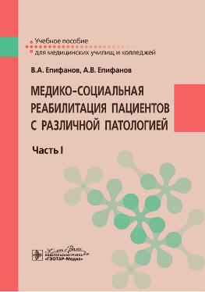 | Епифанов, В. А. Медико-социальная реабилитация пациентов с различной патологией : учебное пособие : в 2 с. Ч. 1 /В. А. Епифанов, А. В. Епифанов. – Москва : ГЭОТАР-Медиа, 2024. – 592 с. – Текст : непосредственный.  В учебном пособии с современных научных позиций рассмотрены вопросы реабилитации больных с заболеваниями и повреждениями различных органов и систем. Достаточно подробно представлено клинико-физиологическое обоснование применения средств реабилитации в комплексном лечении больных и инвалидов. Основу книги составляют современные принципы назначения различных средств медицинской реабилитации (программы реабилитации) с использованием двигательного режима, различных методов лечебно-физической культуры и массажа, мануальной и физиотерапии, психотерапии, эрготерапии, иппотерапии, кинезиотейпирования и т.д. Широко освещены и представлены в программах реабилитации методики, получившие наибольшее распространение при различных заболеваниях и повреждениях центральной и периферической нервной системы. Рассмотрены частные методики применения средств реабилитации при болезнях сердечно-сосудистой системы, органов дыхания, а также при заболеваниях и повреждениях костно-мышечной системы, обмена веществ и метаболических заболеваниях. Каждая глава включает описание клинической симптоматики и диагностики основного заболевания (повреждения), что позволяет индивидуализировать программы реабилитации.
11. | 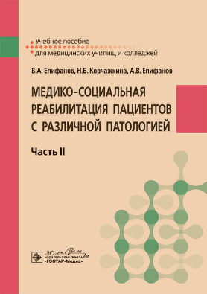 | Епифанов, В. А. Медико-социальная реабилитация пациентов с различной патоло-гией : учебное пособие : в 2 с. Ч. 2 / В. А. Епифанов, Н. Б. Корчажкина, А. В. Епифанов. – Москва : ГЭОТАР-Медиа, 2024. – 560 с. – Текст : непосредственный.  Учебное пособие подготовлено согласно учебной программе дисциплины и соответствует федеральному государственному образовательному стандарту (III поколения). В двух частях издания собраны самые современные сведения о заболеваниях и повреждениях, с которыми ежедневно сталкивается практикующий врач. Во второй части учебного пособия представлены реабилитационные мероприятия при заболеваниях органов пищеварения, печени, почек и мочевыводящих путей, дано клинико-функциональное обоснование применения различных средств реабилитации в хирургической и стоматологической клиниках, при ЛОР-заболеваниях и в офтальмологии, гинекологии и онкологии, выделен раздел медицинской реабилитации лиц пожилого и старческого возраста. Заслуживает внимания материал, освещающий проблему паллиативной помощи тяжелобольным. Каждая глава включает описание клинической симптоматики и диагностики основного заболевания (повреждения), необходимое для индивидуализирования программы реабилитации. Учебное пособие хорошо иллюстрировано рисунками, таблицами и схемами, что позволяет улучшить качество изучаемого материала.
12. | 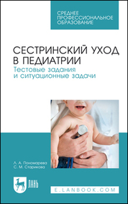 | Пономарева, Л. А. Сестринский уход в педиатрии. Тестовые задания и ситуационные задачи : учебное пособие для СПО / Л. А. Пономарева, С. М. Старикова. – 5-е изд., стер. – Санкт-Петербург : Лань, 2024. – 80 с.– Текст : непосредственный.  Данное издание разработано в соответствии с требованиями Федерального государственного образовательного стандарта по специальности «Сестринское дело». Сборник является методическим обеспечением контроля качества обучения по профессиональному модулю ПМ 02. «Участие в лечебно-диагностическом и реабилитационном процессах», МДК 02.01. Сестринский уход при различных заболеваниях и состояниях», раздела «Сестринская помощь детям». Сборник включает тестовые задания и ситуационные задачи с эталонами ответов. Предназначено для студентов колледжей, обучающихся по специальности «Сестринское дело».
13. | 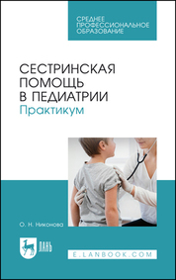 | Никонова, О. Н. Сестринская помощь в педиатрии. Практикум : учебное пособие для СПО / О. Н. Никонова. – Санкт-Петербург : Лань, 2024. – 236 с. – Текст : непосредственный.  Настоящий практикум помогает обучающимся освоить норму правильного, чёткого и последовательного выполнения основных сестринских манипуляций. Методика выполнения представлена в виде алгоритмов и оценочных чек-листов. Данная форма изложения учебного материала позволяет подготовиться к прохождению первичной аккредитации на этапе оценки практических навыков (умений) в симулированных условиях. Соответствует современным требованиям Федерального государственного образовательного стандарта среднего профессионального образования и профессиональным квалификационным требованиям.
14. | 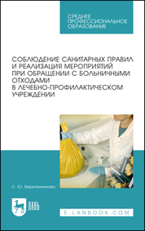 | Веретенникова, С. Ю. Соблюдение санитарных правил и реализация мероприятий при обращении с больничными отходами в лечебно-профилактическом учреждении / С. Ю. Веретенникова. – 5-е изд., стер. – Санкт-Петербург : Лань, 2024. – 56 с. – Текст : непосредственный.  Данное методическое пособие предназначено для обучения правилам сбора, хранения и удаления отходов в лечебно-профилактических учреждениях.Пособие предназначено для студентов медицинских колледжей, среднего медицинского персонала лечебно-профилактических учреждений, а также для обучения персонала на курсах повышения квалификации. Соответствует современным требованиям Федерального государственного образовательного стандарта среднего профессионального образования и профессиональным квалификационным требованиям.
15. | 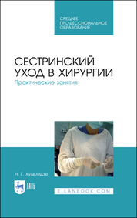 | Хулелидзе, Н. Г. Сестринский уход в хирургии. Практические занятия / Н. Г. Хулелидзе. – 5-е изд., испр. и доп. – Санкт-Петербург : Лань, 2025. — 160 с. – Текст : непосредственный.  Учебное пособие составлено в соответствии с Федеральным государственным образовательным стандартом среднего профессионального образования и состоит из двух частей. К каждой теме в пособии поставлены цели и что студент должен знать и уметь по этой теме. Даны вопросы, тестовые задания, задачи и головоломки, чтобы студенты могли проверить свои знания. Соответствует современным требованиям Федерального государственного образовательного стандарта среднего профессионального образования и профессиональным квалификационным требованиям. Пособие предназначено для студентов медицинских училищ, колледжей, слушателей курсов повышения квалификации средних медицинских работников, для практикующих медицинских работников, преподавателей хирургии.
16. | 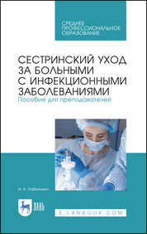 | Рабинович, И. В. Сестринский уход за больными с инфекционными заболеваниями. Пособие для преподавателей : учебное пособие для СПО / И. В. Рабинович. – 2-е изд., стер. — Санкт-Петербург : Лань, 2025. – 232 с. – Текст : непосредственный.  Пособие для преподавателей создано в соответствии с тематическим планом практикума по сестринскому уходу за больными с инфекционными заболеваниями и содержит ответы на задания, представленные в нем. Пособие написано с целью подробного и полноценного изучения дисциплины МДК 02.01. «Сестринский уход за больными инфекционными заболеваниями» в медицинском колледже и программой изучения данной дисциплины. Создан в соответствии с ФГОС. Основывается на действующем законодательстве, приказах Министерства здравоохранения, Постановлениях Главного санитарного врача, Санитарных нормах и правилах, Санитарных правилах, Методических указаниях.
17. | 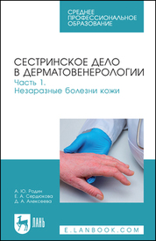 | Родин, А. Ю. Сестринское дело в дерматовенерологии : часть 1. Незаразные болезни кожи / А. Ю. Родин, Е. А. Сердюкова, Д. А. Алексеева. – 2-е изд., перераб. и доп. – Санкт-Петербург : Лань, 2025. – 68 с. – Текст : непосредственный.  В учебном пособии рассмотрены вопросы этиологии, патогенеза, клинических проявлений незаразных кожных заболеваний. Авторами подробно изложены мероприятия по сестринскому уходу и организации сестринской помощи при различных дерматозах, описана техника манипуляций медицинской сестры согласно действующим стандартам оказания помощи дерматологическим больным. После каждого раздела имеется блок тестовых заданий для контроля полученных знаний. Учебное пособие соответствует современным требованиям Федерального государственного образовательного стандарта среднего профессионального образования по специальности «Сестринское дело» и профессиональным квалификационным требованиям.
18. | 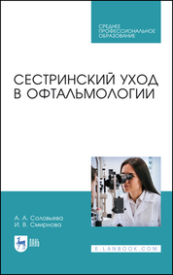 | Соловьева, А. А. Сестринский уход в офтальмологии : учебник для СПО / А. А. Соловьева, И. В. Смирнова. – 2-е изд., стер. – Санкт-Петербург : Лань, 2025. – 164 с. – Текст : непосредственный.  Учебник соответствует требованиям Федерального государственного образовательного стандарта среднего профессионального образования по специальности «Сестринское дело». Изложены методические разработки по шести основным темам теоретической и клинической офтальмологии в пределах часов, предусмотренных учебным планом. Соответствует современным требованиям Федерального государственного образовательного стандарта среднего профессионального образования и профессиональным квалификационным требованиям. Учебник предназначен для преподавателей и студентов медицинских колледжей и вузов по специальности «Сестринское дело».
19. | 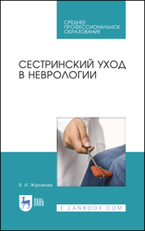 | Журавлев, В. И. Сестринский уход в неврологии / В. И. Журавлев. – 5-е изд., стер. – Санкт-Петербург : Лань, 2025. – 440 с. – Текст : непосредственный.  Учебное пособие составлено в соответствии с требованиями ФГОС по ПМ 02 «Участие в лечебно-диагностическом и реабилитационном процессах» МДК 02.01 «Сестринский уход при различных заболеваниях и состояниях» для специальности «Сестринское дело» Пособие предназначено для самостоятельной работы студентов базового и повышенного уровня колледжей и училищ.
20. | 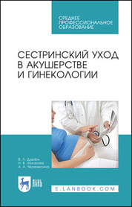 | Дударь, В. Л. Сестринский уход в акушерстве и гинекологии / В. Л. Дударь, Н. В. Фукалова, А. А. Черемисина. – 7-е изд., стер. – Санкт-Петербург : Лань, 2025. – 112 с. – Текст : непосредственный.  В пособии рассмотрены основные темы, связанные с сестринским уходом в акушерстве и гинекологии. Целью создания настоящего сборника является формирование навыков самостоятельной познавательной деятельности, способностей к саморазвитию и самоконтролю при организации собственной деятельности студентов. Составлен в соответствии с ФГОС СПО по специальности «Сестринское дело» (очная форма обучения), рабочей программой дисциплины.
21. | 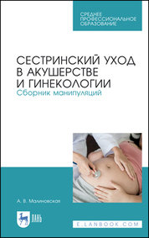 | Малиновская, А. В. Сестринский уход в акушерстве и гинекологии. Сборник манипуляций / А. В. Малиновская. – 3-е изд., стер. — Санкт-Петербург : Лань, 2025. – 112 с. – Текст : непосредственный.  Учебное пособие содержит алгоритмы выполнения простых медицинских услуг, необходимых по уходу за пациентками в области акушерства и гинекологии, и призвано улучшать качество оказываемой медицинской помощи. Методика и техника описания выполнения технологии простых медицинских услуг по сестринскому уходу в акушерстве и гинекологии составлены в строгой последовательности. При разработке пособия учтены требования нормативных документов Министерства здравоохранения Российской Федерации, регламентирующих деятельность специалистов среднего звена в области акушерства и гинекологии.
22. | 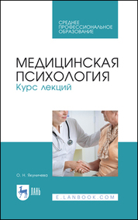 | Якуничева, О. Н. Медицинская психология. Курс лекций : учебное пособие для СПО / О. Н. Якуничева. – 4-е изд., стер. – Санкт-Петербург : Лань, 2024. – 176 с. – Текст : непосредственный.  Данное учебное пособие дает возможность сформировать знания об учебной дисциплине «Психология», в частности о разделе медицинской психологии. Учебное пособие создано в соответствии с Федеральными государственными образовательными стандартами среднего профессионального образования по медицинским специальностям. В курс лекций включены различные темы, в том числе освещены вопросы психологии проведения сестринских манипуляций, психопрофилактики болезней в работе медицинской сестры, психологического ухода за умирающими. Материалы данного издания могут быть полезны студентам для подготовки к теоретическим и практическим занятиям. Учебное пособие предназначено для студентов медицинских колледжей.
23. | 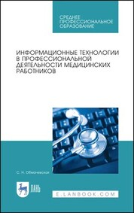 | Обмачевская, С. Н. Информационные технологии в профессиональной деятельности медицинских работников : учебное пособие для СПО / С. Н. Обмачевская. – 5-е изд., стер. – Санкт-Петербург : Лань, 2025. – 184 с. – Текст : непосредственный.  Учебный курс охватывает основной круг вопросов о характере медицинских данных, особенностях их сбора, хранения и обработки. Дается понятие об информации в медицине и ее свойствах. В краткой форме представлены сведения о медицинской технике, используемой в медицине. Изложены сведения о компьютерных сетях различного уровня, включая Интернет и телемедицину. Представлены основные пакеты прикладных программ, используемых в медицине. В курс включены сведения, необходимые всем специалистам как в области прикладной информатики, так и в сфере здравоохранения.
24. | 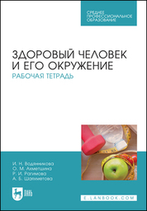 | Здоровый человек и его окружение. Рабочая тетрадь / И. Н. Водянникова, О. М. Ахметшина, Р. И. Рагимова, А. Б. Шаяхметова. – 4-е изд., стер. – Санкт-Петербург : Лань, 2024. – 120 с. – Текст : непосредственный.  Рабочая тетрадь подготовлена в соответствии с действующим Федеральным государственным образовательным стандартом для студентов среднего профессионального образования по специальности «Сестринское дело» и примерной программой ПМ.01 «Проведение профилактических мероприятий» МДК 01.01 «Здоровый человек и его окружение». Пособие соответствует требованиям ФГОС по профессиональному модулю, перечень компетенций. Каждое практическое занятие содержит разнохарактерные задания для всех его этапов: проверка исходного уровня знаний, актуализация и закрепление учебного материала — вопросы, тестовые задания, ситуационные задачи, творческие задания. Тетрадь включает богатый иллюстративный материал, таблицы, схемы, эталоны ответов к заданиям. Издание предназначено для студентов медицинских училищ и колледжей.

